

本科实验报告

课程名称： | 计算机网络
实验名称： | 网络协议分析
姓 名： | 徐铭
学 院： | 计算机学院
系：
专 业： | 计算机科学与技术
学 号： | 3210102037
指导教师： | 陆魁军

2023年 11 月 5 日

浙江大学实验报告

实验目的
- 学习使用Wireshark抓包工具。
- 观察和理解常见网络协议的交互过程
- 理解数据包分层结构和格式。

实验内容
- Wireshark是PC上使用最广泛的免费抓包工具，可以分析大多数常见的协议数据包。有Windows版本和Mac版本，可以免费从网上下载。
- 掌握网络协议分析软件Wireshark的使用，学会配置过滤器
- 观察所在网络出现的各类网络协议，了解其种类和分层结构
- 观察捕获到的数据包格式，理解各字段含义
- 根据要求配置Wireshark，捕获某一类协议的数据包，并分析解读

主要仪器设备
- 联网的PC机、Windows、Linux或Mac操作系统、浏览器软件
- WireShark协议分析软件

操作方法与实验步骤
- 安装网络包捕获软件Wireshark
- 配置网络包捕获软件，捕获所有机器的数据包
- 观察捕获到的数据包，并对照解析结果和原始数据包
- 配置网络包捕获软件，只捕获特定IP或特定类型的包
- 抓取以下通信协议数据包，观察通信过程和数据包格式
- PING：测试一个目标地址是否可达
- TRACE ROUTE：跟踪一个目标地址的途经路由
- NSLOOKUP：查询一个域名
- HTTP：访问一个网页

提醒：为了避免捕获到大量无关数据包，影响实验观察，建议关闭所有无关软件。实验之前可以提前了解下第六部分有哪些问题。

实验数据记录和处理
以下实验记录均需结合屏幕截图，进行文字标注和描述，图片应大小合适、关键部分清晰可见，可直接在图片上进行标注，也可以单独用文本进行描述。
- Part One
- 运行Wireshark软件，开始捕获数据包，列出你看到的协议名字（至少5个）。
协议名： TCP、HTTP、ARP、UDP、DNS

- 找一个包含IP的数据包，这个数据包有 4 层？最高层协议是 TCP ，从Ethernet开始往上，各层协议的名字分别为: EthernetⅡ、IPV4、TCP 。
展开IP层协议，标出源IP地址、目标IP地址及其在数据包中的具体位置，展开Ethernet层，标出源MAC地址和目标MAC地址及其在数据包中的具体位置。
截图参考（此处应替换成实际截获的数据）：
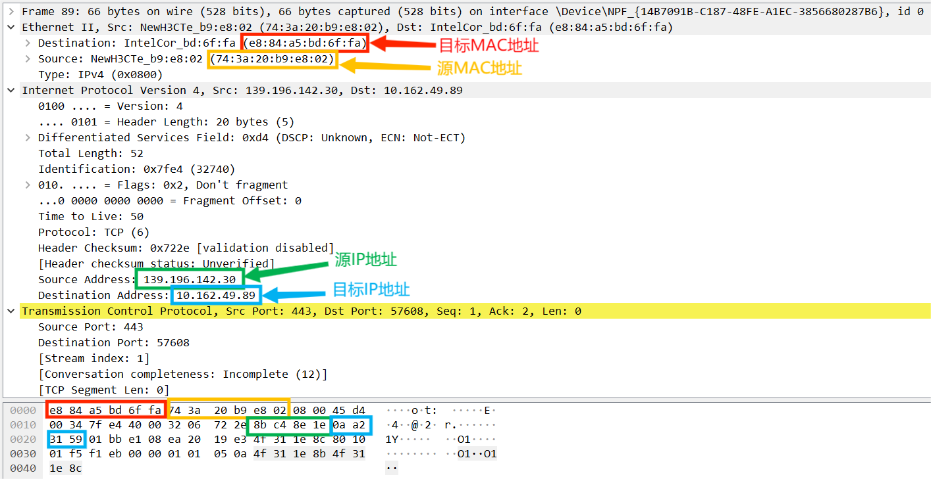

- 配置应用显示过滤器，让界面只显示某一协议类型的数据包（输入协议名称）。
使用的过滤器： UDP ，希望显示的协议类型： UDP 。
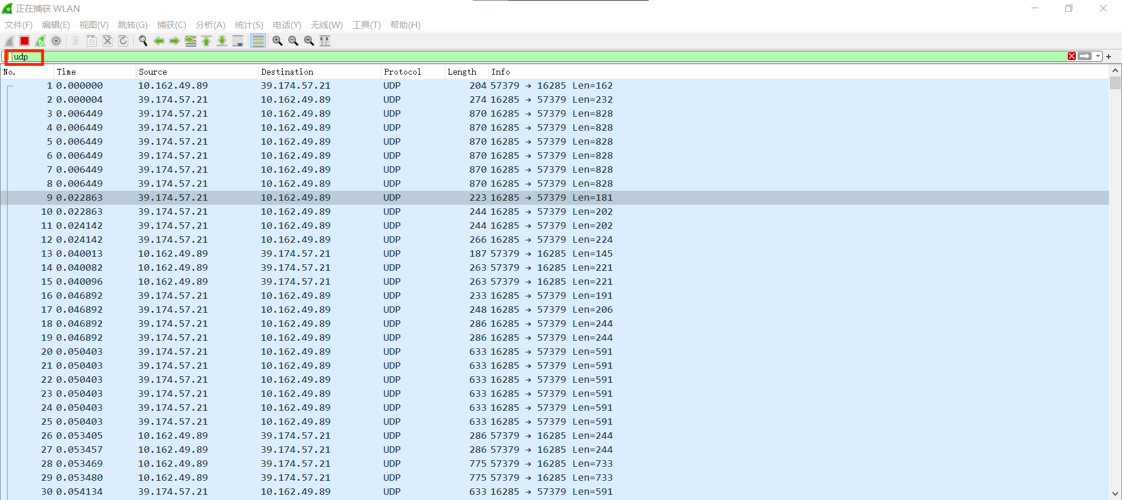
截图：

- 配置应用显示过滤器，让界面只显示某个IP地址的数据包（ip.addr==x.x.x.x）。
使用的过滤器： ip.addr == 10.162.49.89 ，希望显示的IP地址： 10.162.49.89 。
截图：
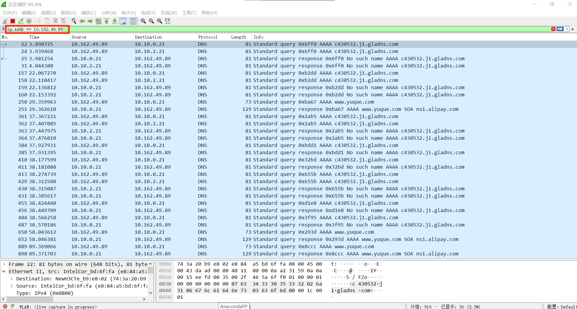
- 配置捕获过滤器，只捕获某个IP地址的数据包（host x.x.x.x）。
使用的过滤器： host 10.162.49.89 ，希望捕获的IP地址： 10.162.49.89 。
截图：
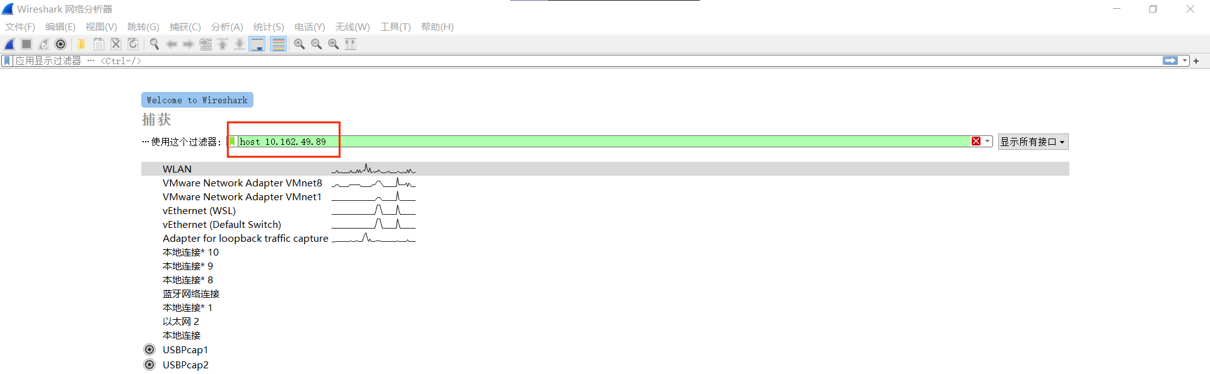
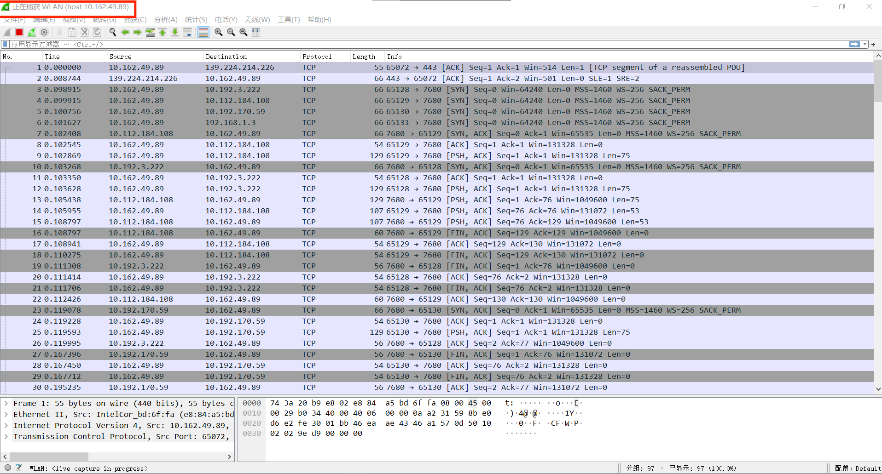
- 配置捕获过滤器，只捕获某类协议的数据包（tcp port xx 或者udp port xx）。
使用的过滤器： tcp port 80 ，希望捕获的协议类型： TCP 。
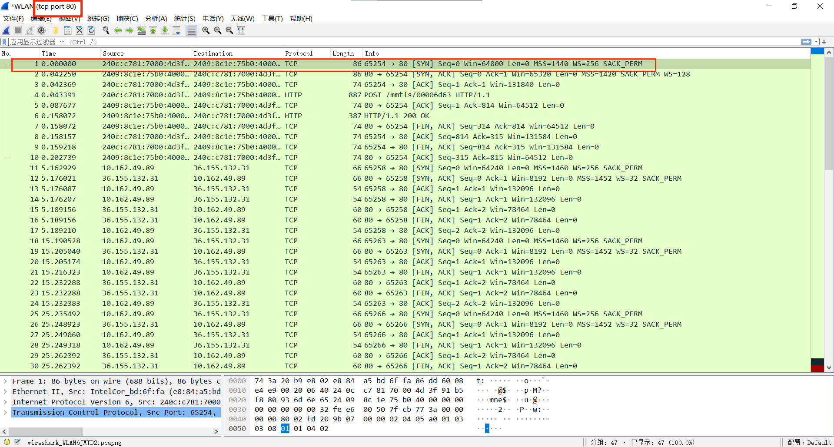
截图：
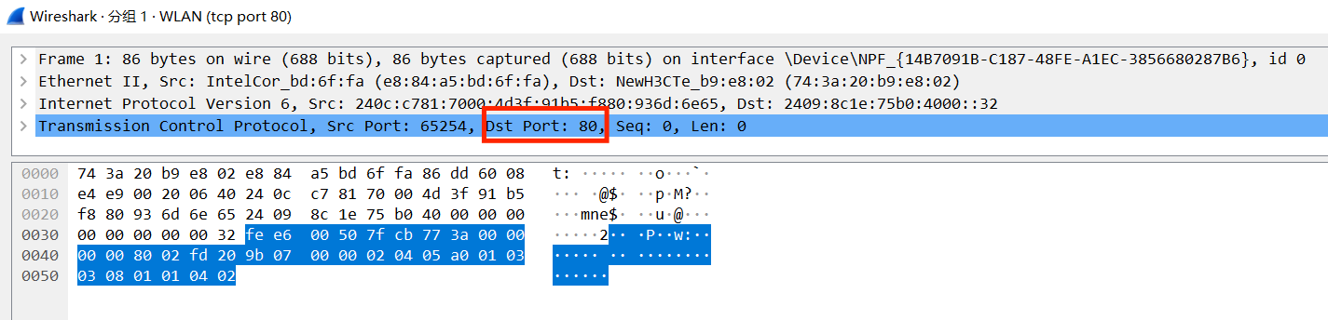

请在下面的每次捕获任务完成后，保存Wireshark抓包记录（.pcap格式），随报告一起提交。每一个任务一个单独文件（如dns.pcap、ping.pcap、tracert.pcap）。
- Part Two
任务1：使用nslookup命令，查询某个域名，并捕获这次的数据包。DNS数据包由哪几层协议构成？ 数据链路层：Ethernet II、网络层：IPv4、传输层：UDP、应用层：DNS 。 使用的服务方端口是： 53 。

分别选择一个请求包和一个响应包，展开最高层协议的详细内容，标出交易ID、查询类型、查询的域名内容以及查询结果。
截图参考（此处应替换成实际截获的数据，请求和响应各一个）：
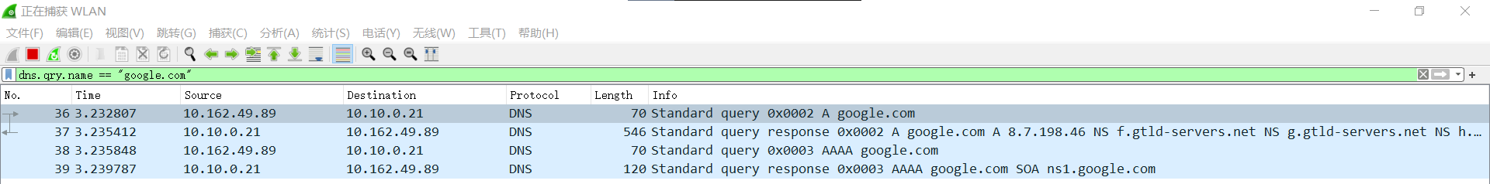
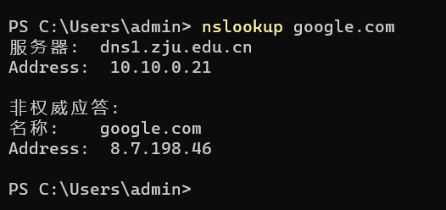

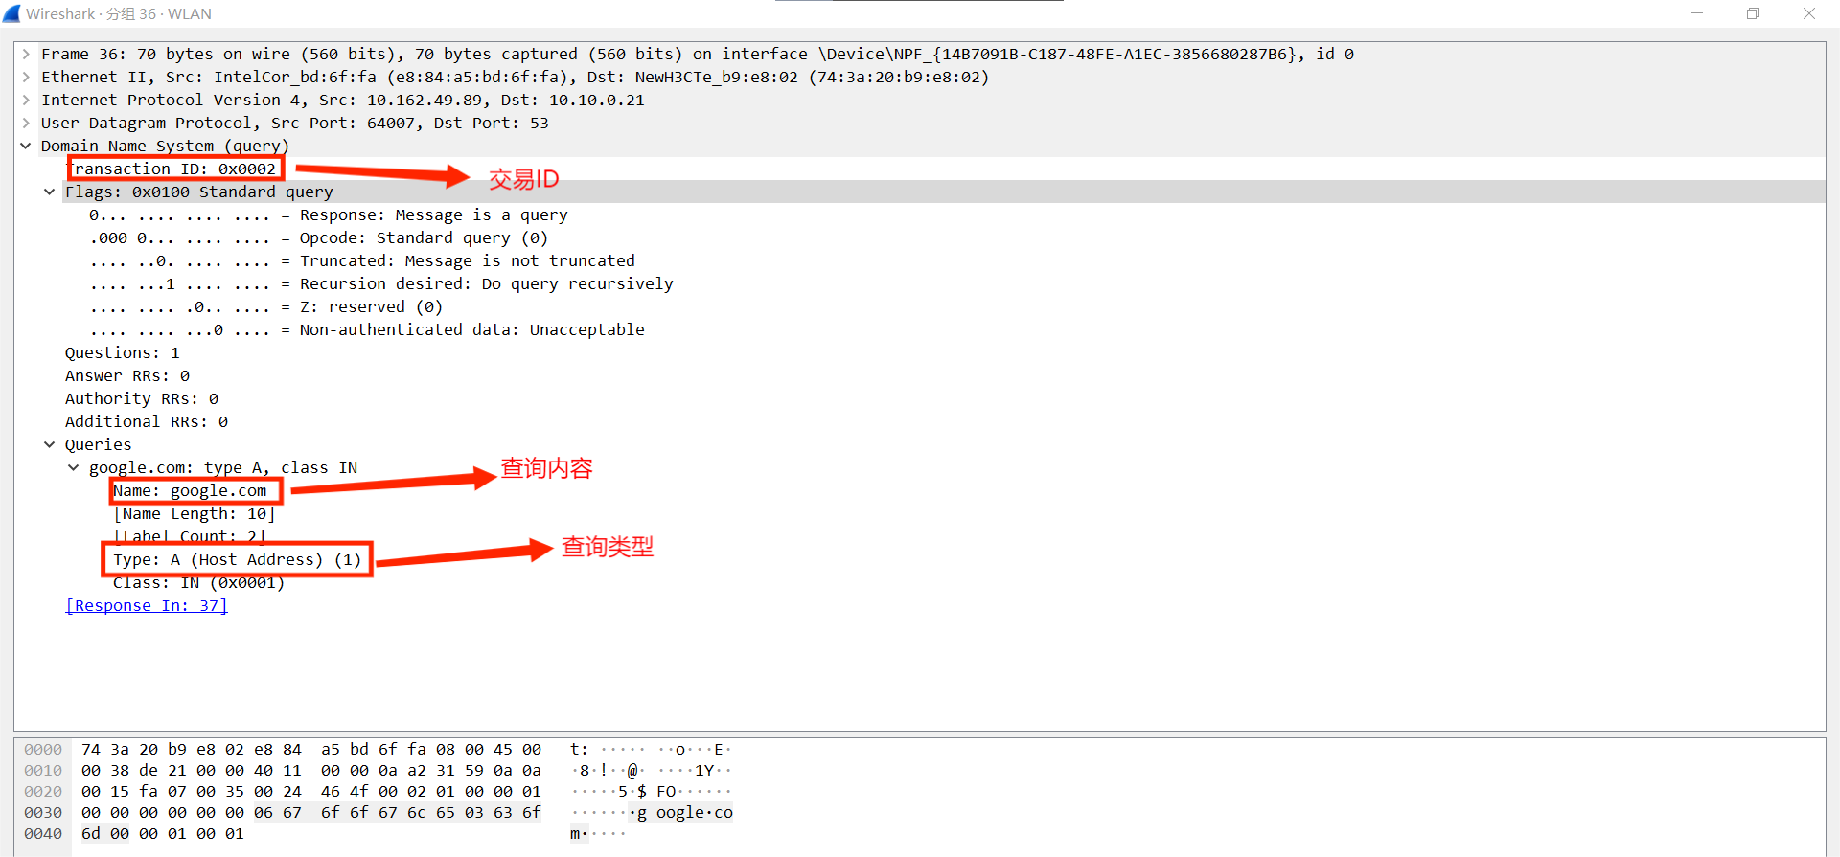
上面是一个请求包
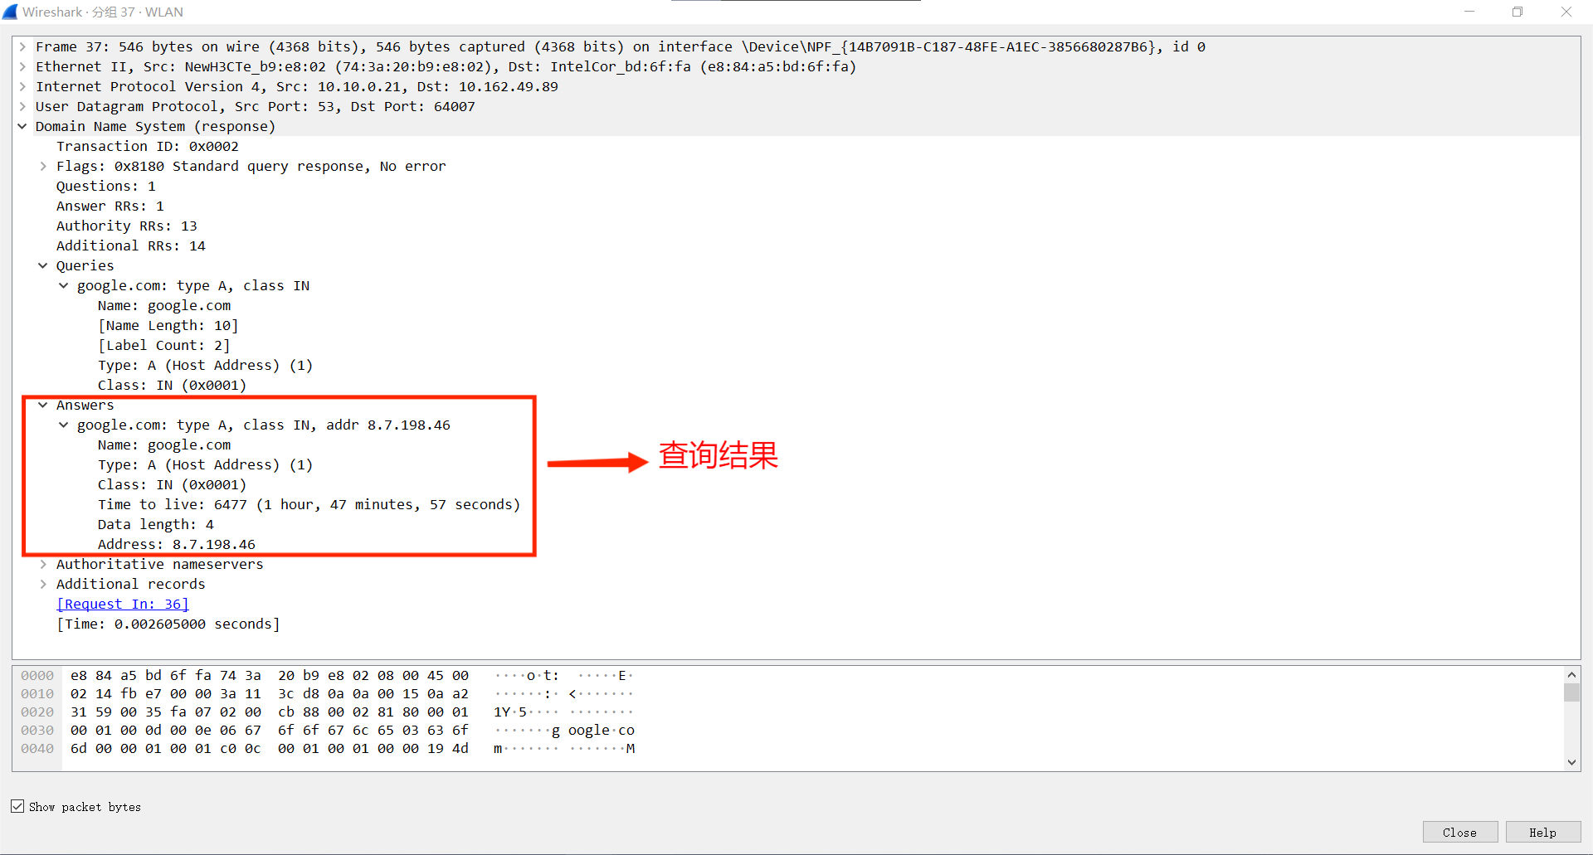
上面是一个响应包

任务2：使用Ping命令，分别测试某个IP地址和某个域名的连通性，并捕获数据包。捕获到了哪些相关协议数据包？
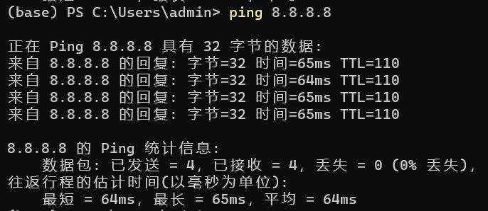
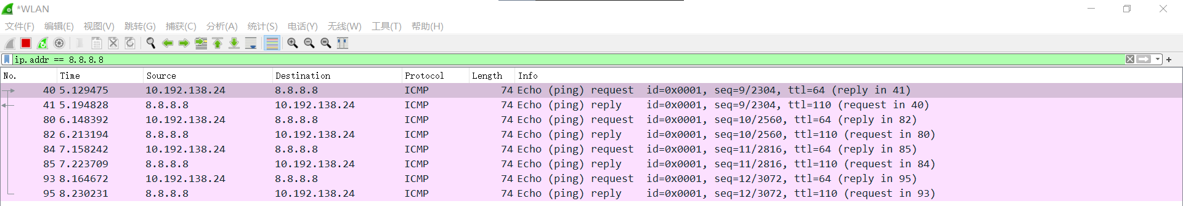
Ping IP地址时： 8.8.8.8 ICMP
Ping域名时： baidu.com ICMP、TCP
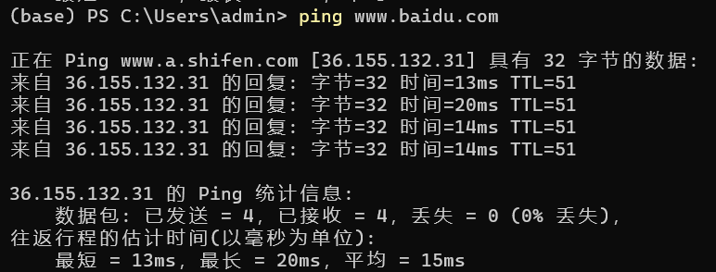
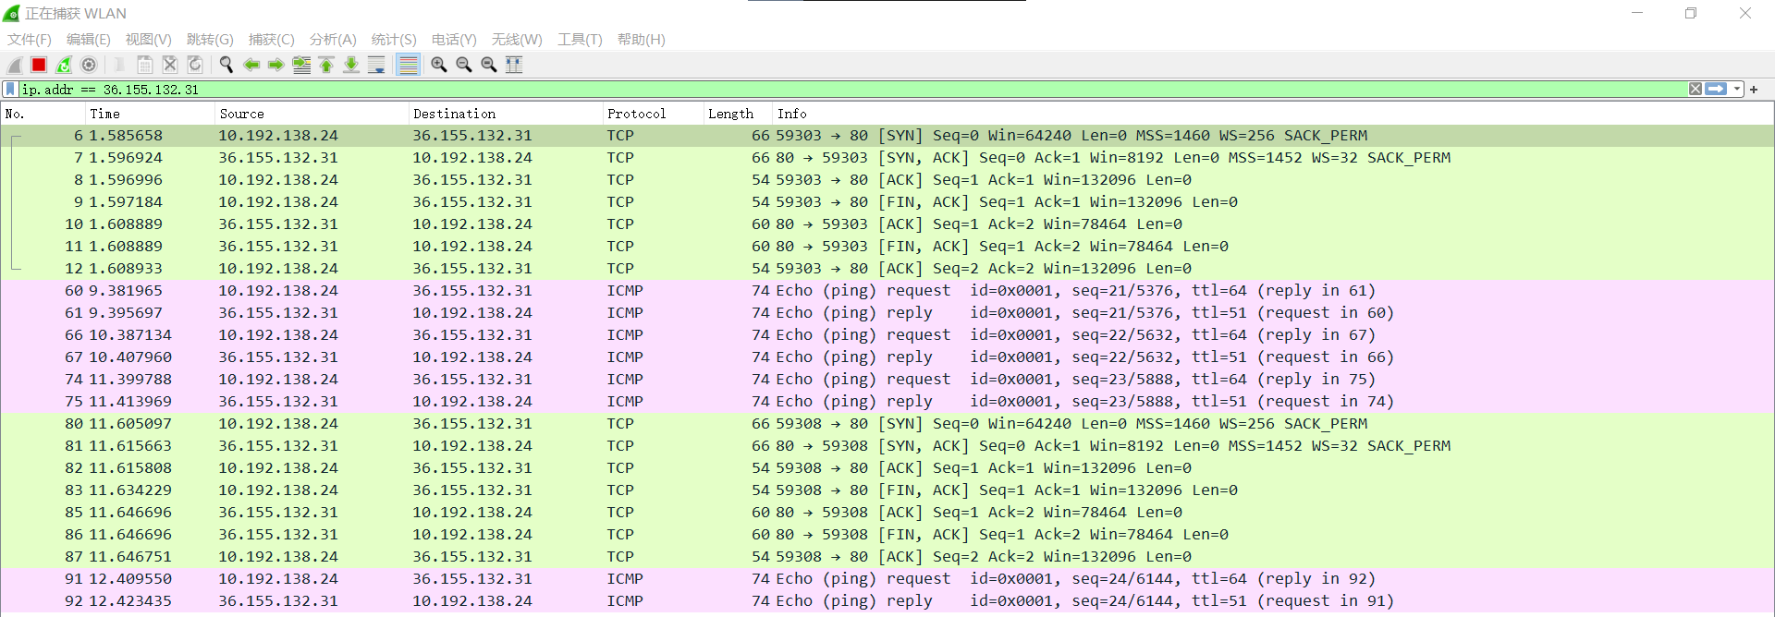

ICMP数据包分别由哪几层协议构成？ Ethernet II、IPv4、ICMP
分别选择一个ARP请求和响应数据包，展开最高层协议的详细内容，标出操作码、发送者IP地址、发送者MAC地址、查询的目标IP地址、Ethernet层的目标MAC地址以及查询结果。
截图参考（此处应替换成实际截获的数据，请求和响应各一）：
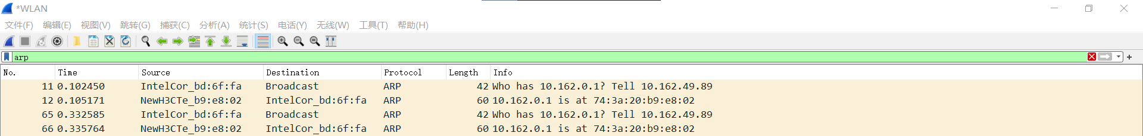
请求包：
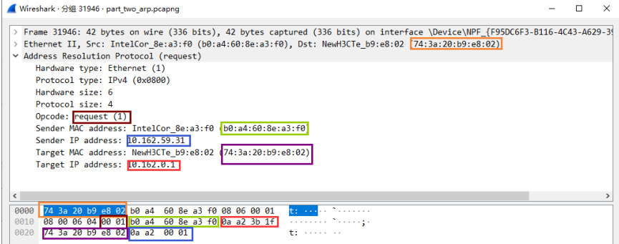
响应包：
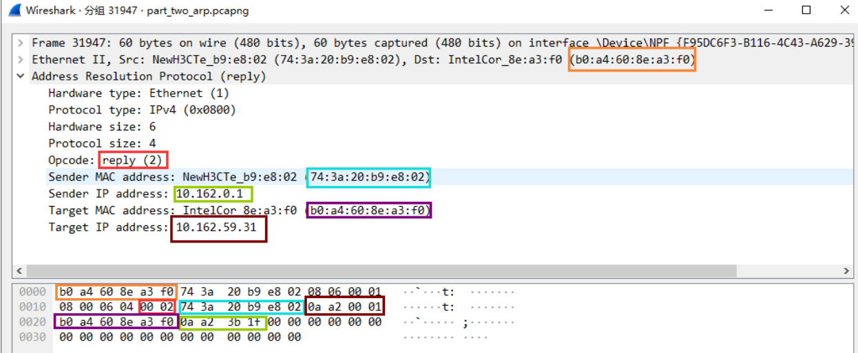
这里ARP包非常难抓，因此我没能在捕获文件中保存的.pcap文件中抓到ARP包。在所有任务做完后，我有单独做了一遍ARP包，经过删除ARP缓存表，ping不常见网站等多种操作才最终抓到了ARP包。
分别选择一个ICMP请求和响应数据包，展开最高层协议的详细内容，标出类型、序号。
截图参考（此处应替换成实际截获的数据，请求和响应各一）：
请求包：
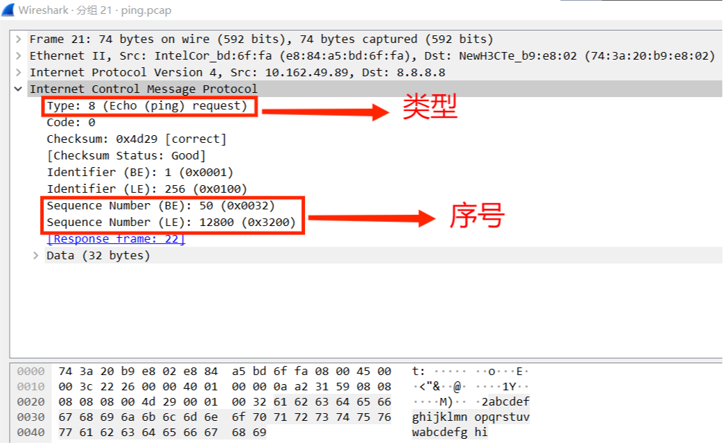
响应包：
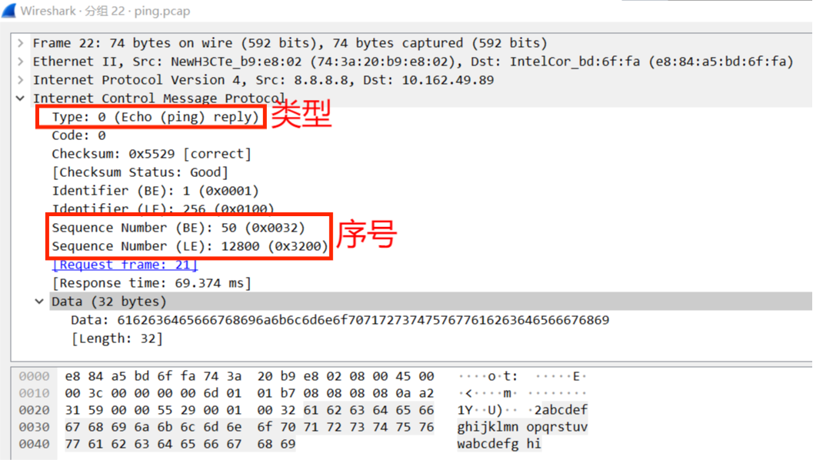

任务3：使用Tracert命令（Mac下使用Traceroute命令），跟踪某个外部IP地址的路由，并捕获这次的数据包。跟踪路由使用的数据包协议类型是： ICMP ，数据包由几层协议构成？ Ethernet II ，IPV4，ICMP 。
观察并记录请求包中IP协议层的TTL字段变化规律，第一个请求的TTL等于 1 ，同样TTL的请求连续发送了 3 个，然后每次TTL增加了 1 ，最后一个请求的TTL等于 49 。附上截图：
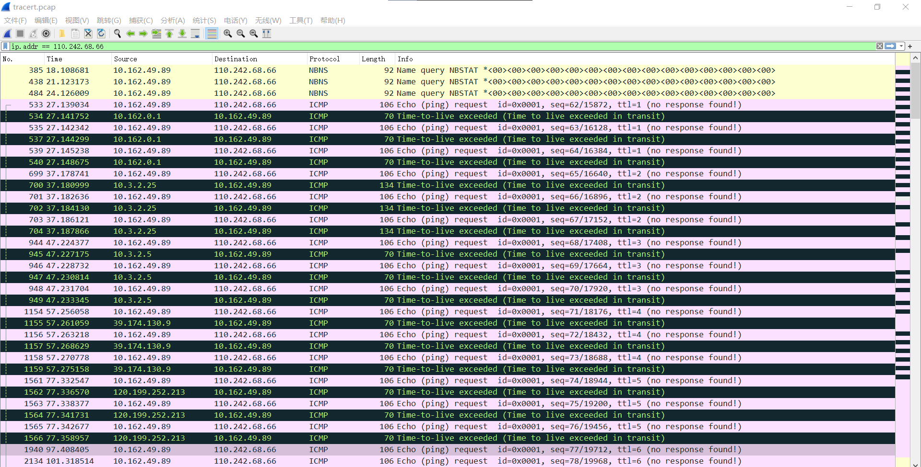
截图参考（此处应替换成实际截获的数据）：
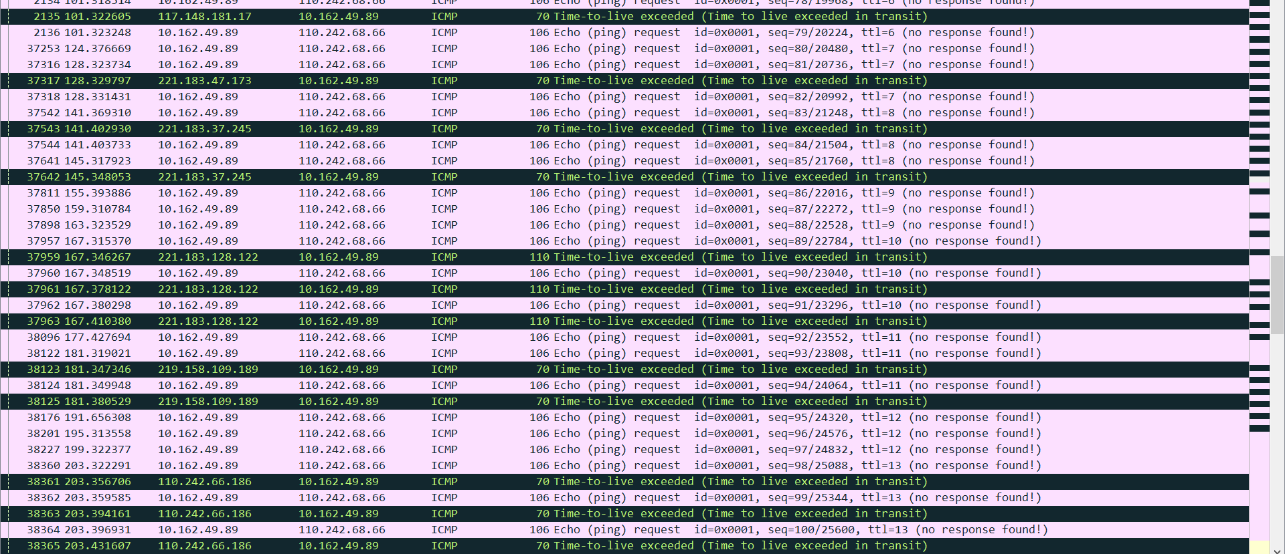
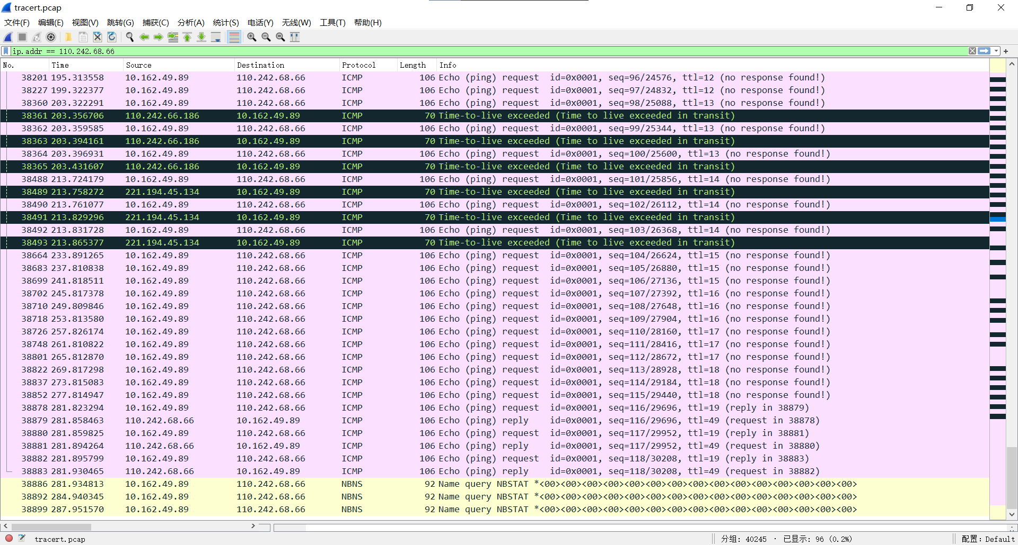
观察并记录响应包的信息，第一组响应包的发送者IP是： 10.162.0.1 ，标记ICMP层的类型字段。最后一组响应包的发送者IP是： 221.194.45134 ，标记ICMP层的类型字段。附上截图：
截图参考（此处应替换成实际截获的数据）：
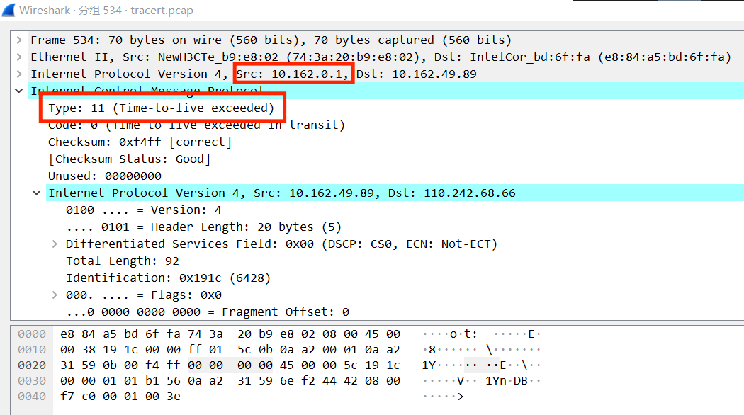
第一组：
最后一组：
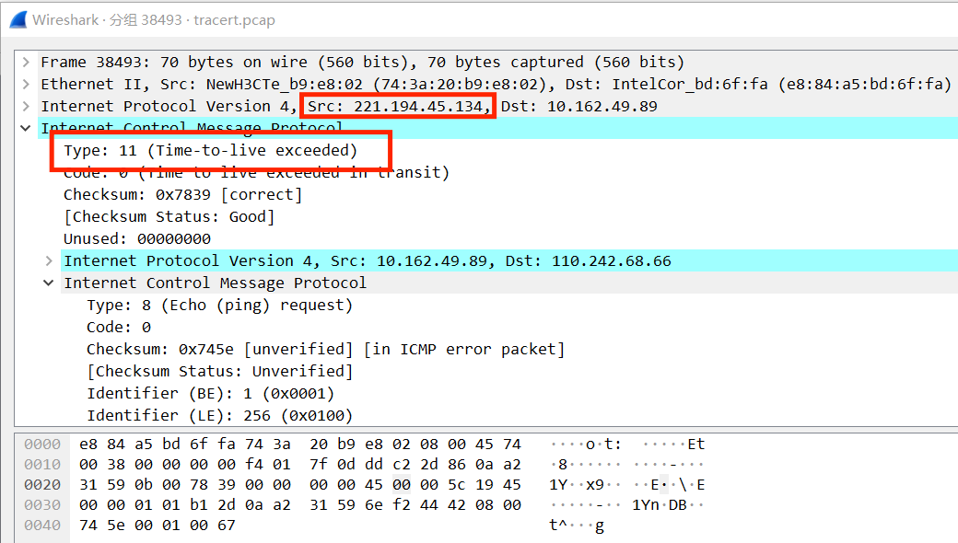

请在下面的捕获任务完成后，保存Wireshark抓包记录（.pcap格式），随报告一起提交。文件名http.pcap。
- Part Three
- 运行ipconfig /flushdns命令清空DNS缓存，然后打开浏览器，访问www.zju.edu.cn，并使用捕获过滤器只捕获访问该网站的数据（过滤器设置：tcp port 80 or udp port 53），网页完全打开后，停止捕获。
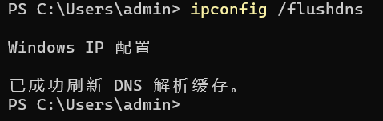

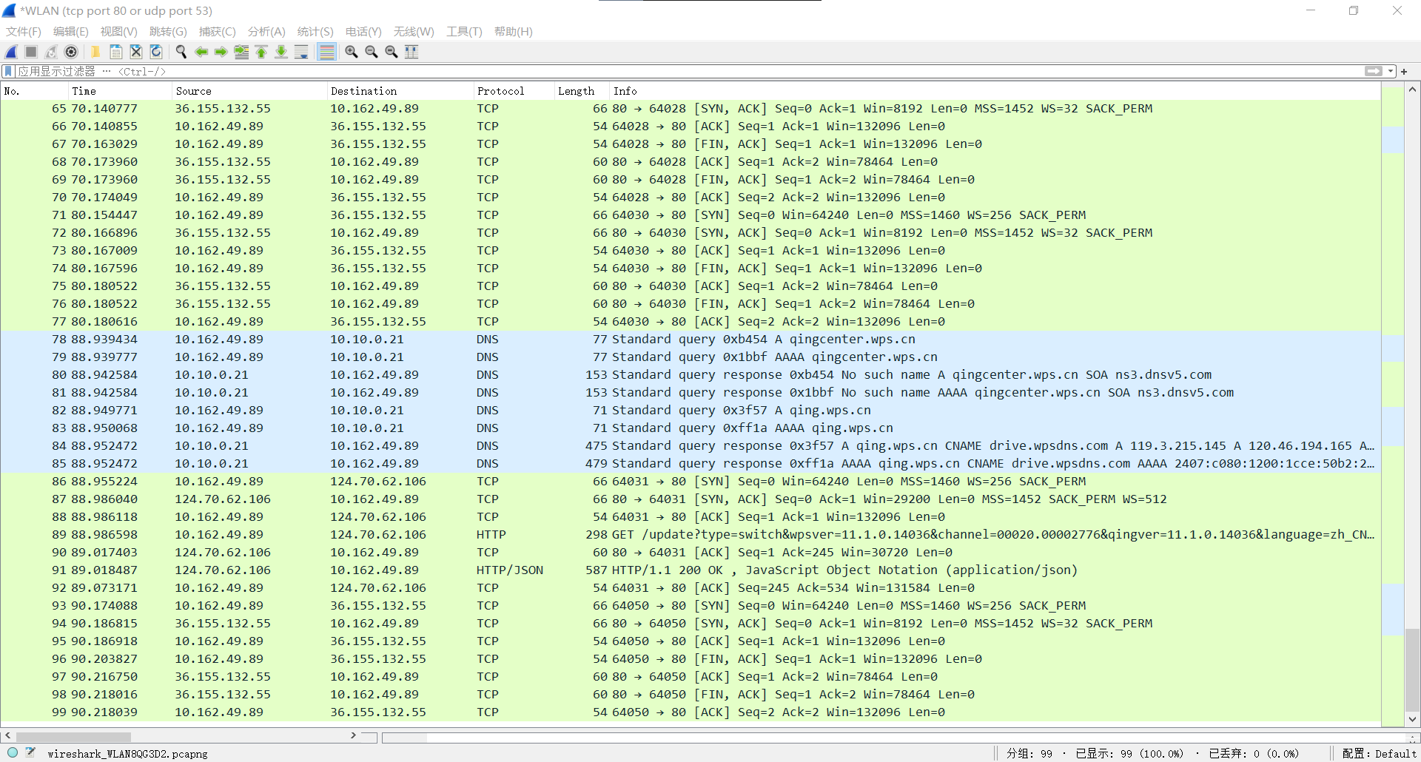
捕获到的这些最高层的协议数据包分别由哪几层协议构成？
DNS： Ethernet II 、 IPV4 、 UDP 、 DNS
HTTP: Ethernet II 、 IPV4 、 TCP 、 HTTP

每种协议选取一个代表展开后截图，并标出源和目标IP地址、源和目标端口）

截图参考（此处应替换成实际截获的数据）：
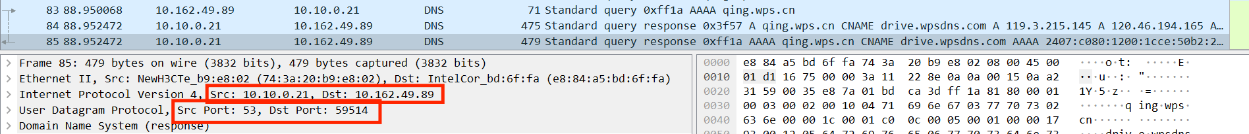
DNS:
TCP:
HTTP:
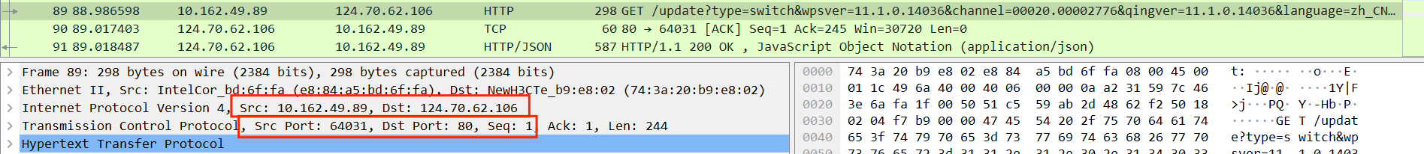

- 为了打开网页，浏览器查询了哪些相关的域名？
域名列表： www.zju.edu.cn、tel.zju.edu.cn

- 使用显示过滤器tcp.stream eq X，让X从0开始变化，直到没有数据。分析浏览器为了获取网页数据，总共建立了几个连接？（一个TCP流对应一个TCP连接）
TCP连接数： 10

- 右键点击某个HTTP数据包，选择跟踪TCP流，可以看到HTTP会话的数据。分析浏览器与WEB服务器之间进行了几次HTTP会话（一对HTTP请求和响应对应一次HTTP会话）？注意：一个TCP流上可能存在多个HTTP会话。
HTTP会话数： 1
- 选择一个HTTP的TCP流进行截图，标出请求和响应部分（最好有多个HTTP会话的）：
截图示例（此处应替换成实际截获的数据）：
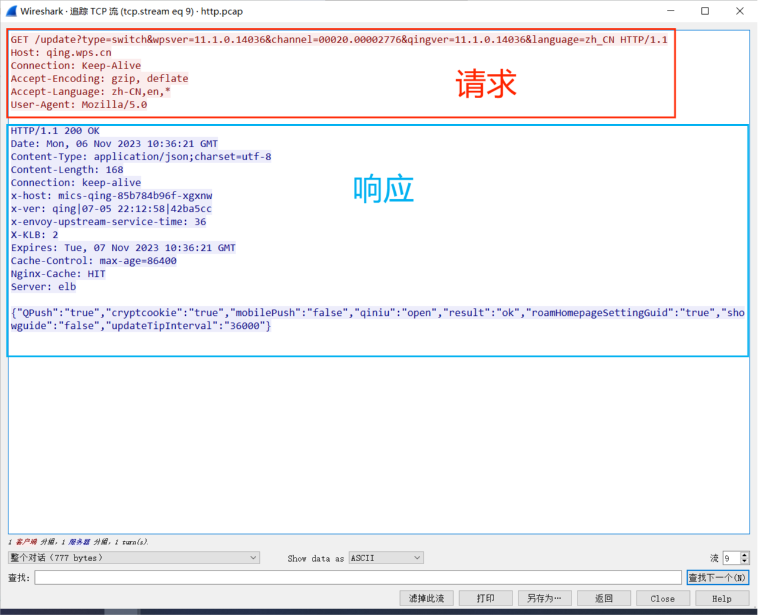

实验结果分析与思考
- 如果只想捕获某个特定WEB服务器IP地址相关的HTTP数据包，捕获过滤器应该怎么写？

host x.x.x.x and port http

- Ping发送的是什么类型的协议数据包？什么情况下会出现ARP数据包？ Ping一个域名和Ping一个IP地址出现的数据包有什么不同？

① Ping发送的是ICMP包
② 当主机需要发送数据到目标方的时候，如果只知道目标主机的IP地址，此地址不存在于发送ping命令的主机的ARP缓存中，就会发送ARP请求数据包来获取目标方的MAC地址。
③ Ping一个域名时，首先需要进行域名解析，将域名转换为对应的IP地址，然
后发送 ICMP 数据包到该IP地址。Ping一个IP地址时，直接发送ICMP数据
包到该IP地址，不用进行域名解析

- Tracert/Traceroute发送的是什么类型的协议数据包，整个路由跟踪过程是如何进行的？

发送的是ICMP数据包；
整个路由跟踪过程如下：
- 发送ICMP数据包：Tracert/Traceroute命令首先发送一个特殊的ICMP数据包（Ping数据包）到目标IP地址。这个数据包的TTL（Time To Live）字段通常设置为1，以确保它被第一个路由器接收。
- 第一个路由器的响应：当第一个路由器接收到ICMP数据包时，它会将数据包的TTL字段减1，然后将数据包传递给下一个跃点。如果TTL字段减为0，路由器会丢弃数据包，并发送ICMP超时响应回到发起者。这个超时响应包括了路由器的IP地址和时间信息，这就是为什么你能够看到路由路径中的第一个跃点。
- 发送方收到"Time Exceeded"报文后，记录下报文所来自的路由器的IP地址，并发送下一个TTL值加1的数据包。
- 下一个路由器的响应：数据包继续向目标IP地址前进，经过一系列的路由器或服务器。每个路由器都会重复步骤2，将数据包的TTL减1，然后传递给下一个跃点。当数据包到达目标IP地址时，Tracert/Traceroute命令停止，并显示目标IP地址的响应。
- 显示结果：Tracert/Traceroute命令将每个路由器或服务器的IP地址和延迟时间（以毫秒为单位）显示在终端或命令提示符中。这使得你能够查看数据包从源到目标的路径，以及每个跃点的响应时间。

- 如何理解TCP连接和HTTP会话？他们之间存在什么关系？

- TCP连接是一种点对点的通信通道，它确保数据在发送和接收之间的可靠传输。它提供错误检测、流控制和拥塞控制。TCP连接是双向的，允许双方在同一时间进行数据传输。
- HTTP（超文本传输协议）是一种应用层协议，用于在Web上传输数据，如HTML页面、图像、视频等。HTTP会话是一系列的HTTP请求和响应消息，它在客户端和服务器之间建立通信。HTTP是无状态的协议，每个HTTP请求都是独立的，服务器不会保留有关之前请求的状态信息。为了在多次请求之间维护状态，通常需要使用会话机制。
- 关系：
TCP连接为HTTP会话提供了底层的可靠通信基础。当客户端（通常是Web浏览器）要与Web服务器通信时，首先需要建立一个TCP连接，该连接将负责在客户端和服务器之间传输HTTP请求和响应数据。
一旦建立了TCP连接，客户端可以通过该连接发送HTTP请求消息，服务器会解析请求并生成HTTP响应消息，然后通过同一TCP连接将响应发送回客户端。这一系列的HTTP请求和响应构成了HTTP会话。

- DNS为什么选择使用UDP协议进行传输？而HTTP为什么选择使用TCP协议？

DNS选择使用UDP协议进行传输的原因：
- DNS通常涉及到短小的请求和响应，包含域名解析请求和相应的IP地址。UDP协议适用于小型数据包，因为它的头部开销较小，不需要建立连接。
- DNS需要快速的域名解析，因为它是互联网上几乎所有网络通信的起始点。UDP允许更快的传输，因为它不涉及TCP连接的建立和维护。
- UDP是一种轻量级协议，适用于需要高性能和低延迟的应用。

HTTP选择使用TCP协议的原因：
- HTTP需要可靠的数据传输，因为它用于传输Web页面、文件、图像等内容。TCP协议提供了数据的可靠传输，确保数据在传输过程中不会丢失或损坏。
- HTTP要求数据按照请求的顺序传输，而TCP能够确保数据包按照顺序到达。这对于Web页面的正确渲染非常重要，因为浏览器需要按照顺序解析和显示页面的各个部分。
- HTTP通常涉及客户端与服务器之间的请求和响应交互。TCP是一种面向连接的协议，它允许建立双向通信通道，从而使HTTP请求和响应能够在同一个连接上进行。
- TCP提供了流控制机制，可防止数据拥塞，以确保数据在网络中的可靠传输。

讨论、心得
在完成本实验后，你可能会有很多待解答的问题，你可以把它们记在这里，接下来的学习中，你也许会逐渐得到答案的，同时也可以让老师了解到你有哪些困惑，老师在课堂可以安排针对性地解惑。等到课程结束后，你再回头看看这些问题时你或许会有不同的见解：

尽管我们完成了这次抓包的实验，但是感觉对访问一个网页最具体的细节还是有一些模糊，希望能在课堂上学到相关的知识。

在实验过程中你可能会遇到的困难，并得到了宝贵的经验教训，请把它们记录下来，提供给其他人参考吧：

困难1：按照实验流程走但依然难以抓到ARP包，实验中对这一部分的说明非常不详细，需要我们额外差很多资料；
你对本实验安排有哪些更好的建议呢？欢迎献计献策：
希望对ARP包的抓取有更详细的介绍。

